【考法综述】
1.平行四边形的判定与性质的作用：
平行四边形对应边相等，对应角相等，对角线互相平分及它的判定，是我们证明直线的平行、线段相等、角相等的重要方法，若要证明两直线平行和两线段相等、两角相等，可考虑将要证的直线、线段、角、分别置于一个四边形的对边或对角的位置上，通过证明四边形是平行四边形达到上述目的．
运用定义，也可以判定某个图形是平行四边形，这是常用的方法，不要忘记平行四边形的定义，有时用定义判定比用其他判定定理还简单．
2. 关于矩形，应从平行四边形的内角的变化上认识其特殊性：一个内角是直角的平行四边形，进一步研究其特有的性质：是轴对称图形、内角都是直角、对角线相等．同时平行四边形的性质矩形也都具有．
在处理许多几何问题中，若能灵活运用矩形的这些性质，则可以简捷地解决与角、线段等有关的问题．
矩形的性质
①平行四边形的性质矩形都具有；
②角：矩形的四个角都是直角；
③边：邻边垂直；
④对角线：矩形的对角线相等；
⑤矩形是轴对称图形，又是中心对称图形．它有2条对称轴，分别是每组对边中点连线所在的直线；对称中心是两条对角线的交点．
3. 菱形是在平行四边形的前提下定义的，首先它是平行四边形，但它是特殊的平行四边形，特殊之处就是“有一组邻边相等”，因而就增加了一些特殊的性质和不同于平行四边形的判定方法．
菱形的性质
①菱形具有平行四边形的一切性质；
②菱形的四条边都相等；
③菱形的两条对角线互相垂直，并且每一条对角线平分一组对角；
④菱形是轴对称图形，它有2条对称轴，分别是两条对角线所在直线．
4. 正方形的性质
①正方形的四条边都相等，四个角都是直角；
②正方形的两条对角线相等，互相垂直平分，并且每条对角线平分一组对角；
③正方形具有四边形、平行四边形、矩形、菱形的一切性质．
④两条对角线将正方形分成四个全等的等腰直角三角形，同时，正方形又是轴对称图形，有四条对称轴．
【典例剖析】
考点一、平行四边形的综合问题
例1如图，△APB中，AB=2，∠APB=90°，在AB的同侧作正△ABD、正△APE和正△BPC，则四边形PCDE面积的最大值是 ．
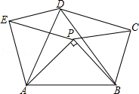
【答案】1
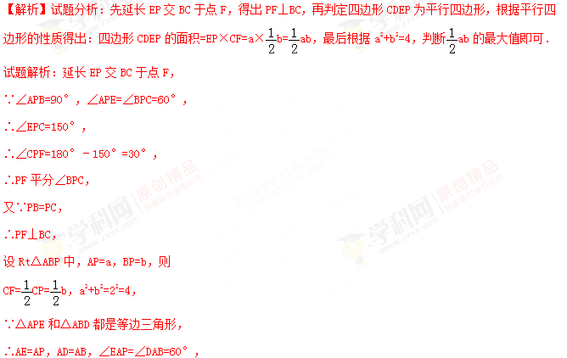

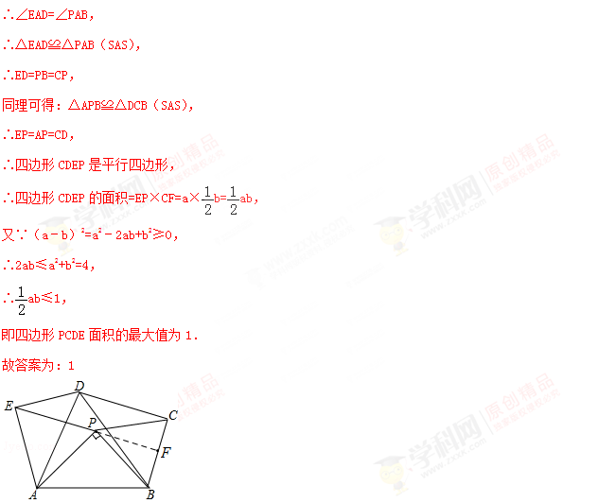
考点：平行四边形的判定与性质；全等三角形的判定与性质；等边三角形的性质．
【点评】本题主要考查了等边三角形的性质、平行四边形的判定与性质以及全等三角形的判定与性质，解决问题的关键是作辅助线构造平行四边形的高线．学*科网
&变式训练&
变式1.1如图，在▱ABCD中，分别以AB、AD为边向外作等边△ABE、△ADF，延长CB交AE于点G，点G在点A、E之间，连接CE、CF，EF，则以下四个结论一定正确的是（ ）
①△CDF≌△EBC；②∠CDF=∠EAF；③△ECF是等边三角形；④CG⊥AE．
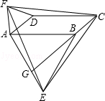
A．只有①② B．只有①②③ C．只有③④ D．①②③④
【答案】B
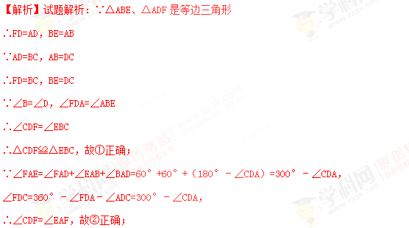
同理可得：∠CBE=∠EAF=∠CDF，
∵BC=AD=AF，BE=AE，
∴△EAF≌△EBC，
∴∠AEF=∠BEC，
∵∠AEF+∠FEB=∠BEC+∠FEB=∠AEB=60°，
∴∠FEC=60°，
∵CF=CE，
∴△ECF是等边三角形，故③正确；
在等边三角形ABE中，
∵等边三角形顶角平分线、底边上的中线、高和垂直平分线是同一条线段
∴如果CG⊥AE，则G是AE的中点，∠ABG=30°，∠ABC=150°，题目缺少这个条件，CG⊥AE不能求证，故④错误．学*科网
故选B．
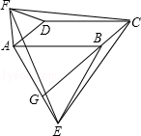
考点：平行四边形的性质；全等三角形的判定与性质；等边三角形的性质
变式1.2如图，四边形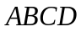是平行四边形，点是边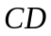上的一点，且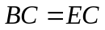，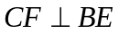交于点，是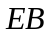延长线上一点，下列结论：
①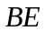平分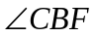；②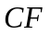平分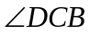；③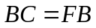；④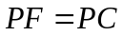．
其中正确结论的个数为（ ）
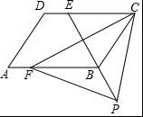
A．1 B．2 C.3 D．4
【答案】D
【解析】
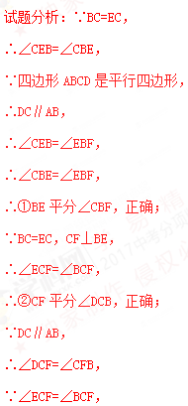
∴∠CFB=∠BCF，
∴BF=BC，
∴③正确；
∵FB=BC，CF⊥BE，
∴B点一定在FC的垂直平分线上，即PB垂直平分FC，
∴PF=PC，故④正确．学*科网
故选：D．
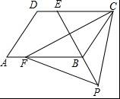
考点：1、菱形的判定与性质；2、线段垂直平分线的性质；3、平行四边形的性质
变式1.3如图，在□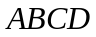中，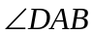的平分线交于点，交的延长线于点，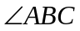的平分线交于点，交的延长线于点，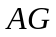与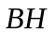交于点，连接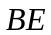.下列结论错误的是（ ）
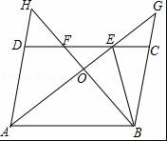
A．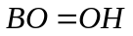 B．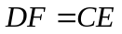 C.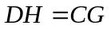 D．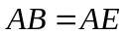
【答案】D
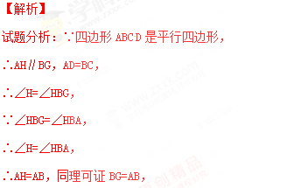
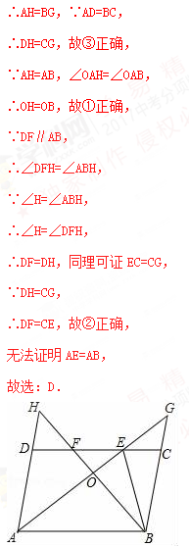
考点：1、平行四边形的性质，2、等腰三角形的判定和性质
考点二、以矩形为载体的综合题
例2图甲是小明设计的带菱形图案的花边作品．该作品由形如图乙的矩形图案拼接而成（不重叠、无缝隙）．图乙中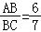，EF=4cm，上下两个阴影三角形的面积之和为54cm²，其内部菱形由两组距离相等的平行线交叉得到，则该菱形的周长为 cm．
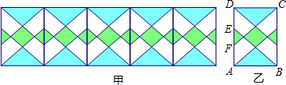
【答案】
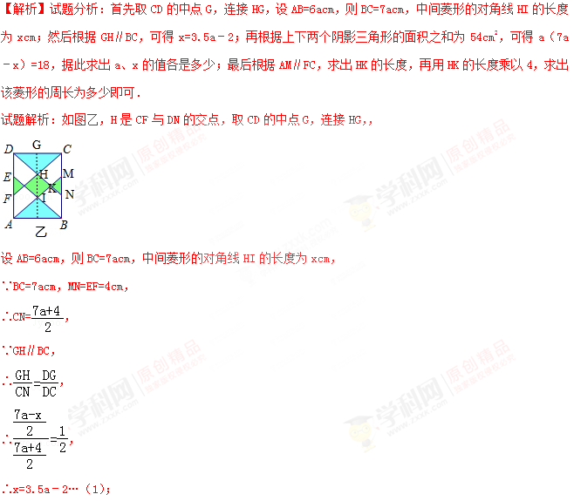∵上下两个阴影三角形的面积之和为54cm²，
∴6a•（7a﹣x）÷2=54，
∴a（7a﹣x）=18…（2）；
由（1）（2），可得
a=2，x=5，
∴CD=6×2=12（cm），CN=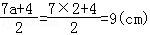，
∴DN==15（cm），学*科网
又∵DH==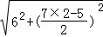=7.5（cm），
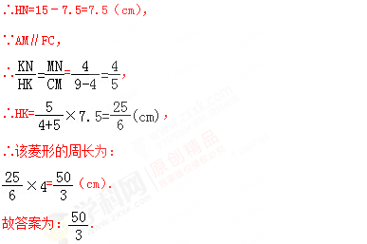
考点：菱形的性质；矩形的性质．
【点评】（1）此题主要考查了菱形的性质和应用，要熟练掌握，解答此题的关键是要明确：①菱形具有平行四边形的一切性质；②菱形的四条边都相等；③菱形的两条对角线互相垂直，并且每一条对角线平分一组对角；④菱形是轴对称图形，它有2条对称轴，分别是两条对角线所在直线．
（2）此题还考查了矩形的性质和应用，要熟练掌握，解答此题的关键是要明确：①平行四边形的性质矩形都具有；②角：矩形的四个角都是直角；③边：邻边垂直；学*科网
④对角线：矩形的对角线相等；⑤矩形是轴对称图形，又是中心对称图形．它有2条对称轴，分别是每组对边中点连线所在的直线；对称中心是两条对角线的交点．
&变式训练&
变式2.1如图，在菱形ABCD中，AB=4cm，∠ADC=120°，点E、F同时由A、C两点出发，分别沿AB、CB方向向点B匀速移动（到点B为止），点E的速度为1cm/s，点F的速度为2cm/s，经过t秒△DEF为等边三角形，则t的值为 ．
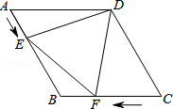
【答案】
【解析】
试题分析：延长AB至M，使BM=AE，连接FM，证出△DAE≌EMF，得到△BMF是等边三角形，再利用菱形的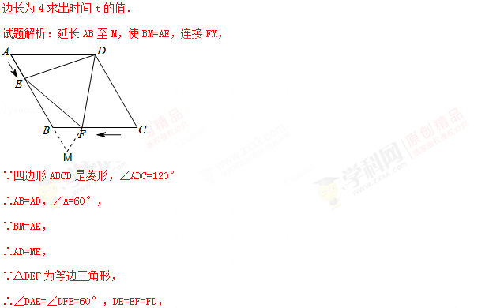
∴∠MEF+∠DEA═120°，∠ADE+∠DEA=180°﹣∠A=120°，
∴∠MEF=∠ADE，
∴在△DAE和△EMF中，
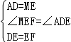
∴△DAE≌EMF（SAS），
∴AE=MF，∠M=∠A=60°，
又∵BM=AE，
∴△BMF是等边三角形，
∴BF=AE，
∵AE=t，CF=2t，
∴BC=CF+BF=2t+t=3t，
∵BC=4，
∴3t=4，学*科网
∴t=
故答案为：．
【点评】本题主要考查了菱形的性质，全等三角形的判定与性质，等边三角形的性质等知识，解题的关键是运用三角形全等得出△BMF是等边三角形．学*科网
变式2.2如图，在边长为2的菱形ABCD中，∠A=60°，M是AD边的中点，N是AB边上的一动点，将△AMN沿MN所在直线翻折得到△A′MN，连接A′C，则A′C长度的最小值是 ．
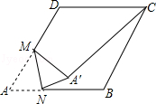
【答案】﹣1
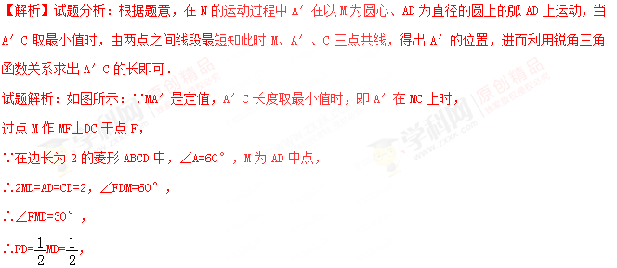∴FM=DM×cos30°=，
∴MC==，
∴A′C=MC﹣MA′=﹣1．
故答案为：﹣1．
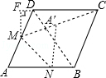
考点：菱形的性质；翻折变换（折叠问题）
【点评】此题主要考查了菱形的性质以及锐角三角函数关系等知识，得出A′点位置是解题关键．
变式2.3如图，在菱形ABCD中，边长为10，∠A=60°．顺次连结菱形ABCD各边中点，可得四边形A₁B₁C₁D₁；顺次连结四边形A₁B₁C₁D₁各边中点，可得四边形A₂B₂C₂D₂；顺次连结四边形A₂B₂C₂D₂各边中点，可得四边形A₃B₃C₃D₃；按此规律继续下去…．则四边形A₂B₂C₂D₂的周长是 ；四边形A₂₀₁₃B₂₀₁₃C₂₀₁₃D₂₀₁₃的周长是 ．
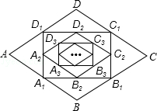
【答案】20；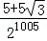
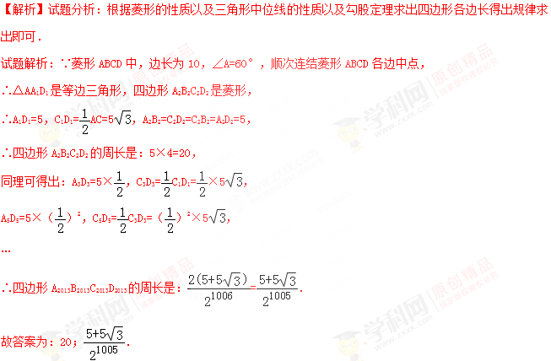考点：中点四边形；菱形的性质
【点评】此题主要考查了菱形的性质以及矩形的性质和中点四边形的性质等知识，根据已知得出边长变化规律是解题关键．学*科网

考点三、以矩形为载体的综合问题
例3如图，在矩形ABCD中，点E为AB的中点，EF⊥EC交AD于点F，连接CF（AD＞AE），下列结论：
①∠AEF=∠BCE；
②AF+BC＞CF；
③S_{△CEF}=S_{△EAF}+S_{△CBE}；
④若=，则△CEF≌△CDF．
其中正确的结论是 ．（填写所有正确结论的序号）
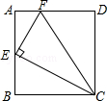
【答案】①③④
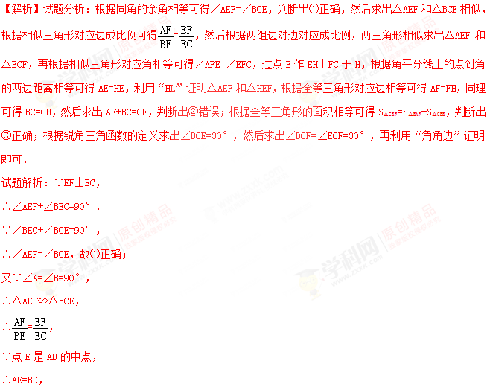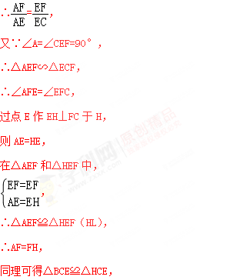
∴BC=CH，
∴AF+BC=CF，故②错误；
∵△AEF≌△HEF，△BCE≌△HCE，
∴S_{△CEF}=S_{△EAF}+S_{△CBE}，故③正确；
若=，则cot∠BCE==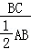=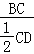==2×=，
∴∠BCE=30°，
∴∠DCF=∠ECF=30°，
在△CEF和△CDF中，
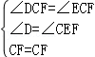，
∴△CEF≌△CDF（AAS），故④正确，
综上所述，正确的结论是①③④．
故答案为：①③④．学*科网
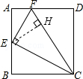
考点：矩形的性质；全等三角形的判定与性质
【点评】本题考查了矩形的性质，全等三角形的判定与性质，相似三角形的判定与性质，解直角三角形，熟记各性质是解题的关键，难点在于求出△AEF和△ECF相似并得到∠AFE=∠EFC．学*科网
&变式训练&
变式3.1如图，已知矩形ABCD，一条直线将该矩形ABCD分割成两个多边形（含三角形），若这两个多边形的内角和分别为M和N，则M+N不可能是（ ）
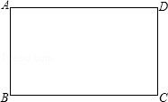
A．360° B．540° C．720° D．630°
【答案】D
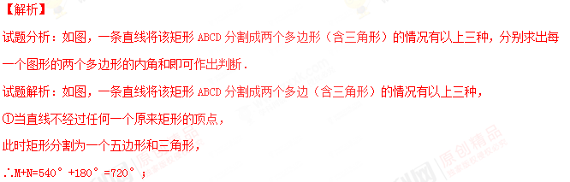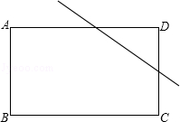

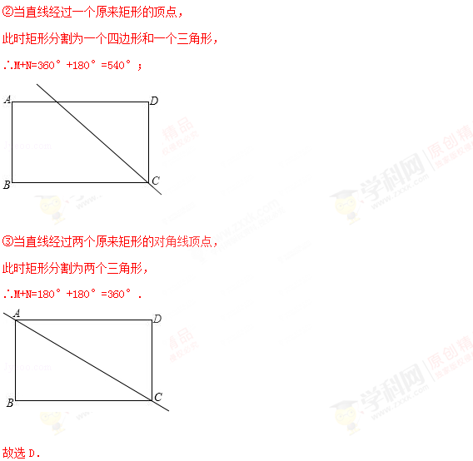
【点评】此题考查了分类讨论的思想，解题关键是分类讨论，每一个图形都要利用多边形的内角和公式．
变式3.2如图，在矩形ABCD中，AD=AB，∠BAD的平分线交BC于点E，DH⊥AE于点H，连接BH并延长交CD于点F，连接DE交BF于点O，下列结论：
①∠AED=∠CED；②OE=OD；③BH=HF；④BC﹣CF=2HE；⑤AB=HF，
其中正确的有（ ）
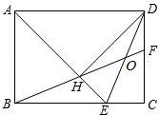
A．2个 B．3个 C．4个 D．5个
【答案】C
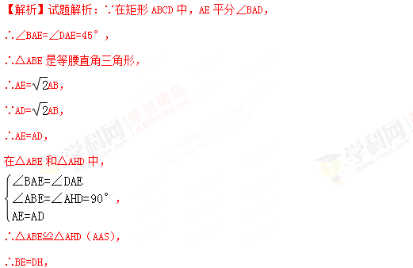
∴AB=BE=AH=HD，
∴∠ADE=∠AED=（180°﹣45°）=67.5°，
∴∠CED=180°﹣45°﹣67.5°=67.5°，
∴∠AED=∠CED，故①正确；
∵AB=AH，
∵∠AHB=（180°﹣45°）=67.5°，∠OHE=∠AHB（对顶角相等），
∴∠OHE=67.5°=∠AED，
∴OE=OH，
∵∠DHO=90°﹣67.5°=22.5°，∠ODH=67.5°﹣45°=22.5°，
∴∠DHO=∠ODH，学*科网
∴OH=OD，
∴OE=OD=OH，故②正确；
∵∠EBH=90°﹣67.5°=22.5°，
∴∠EBH=∠OHD，
在△BEH和△HDF中，
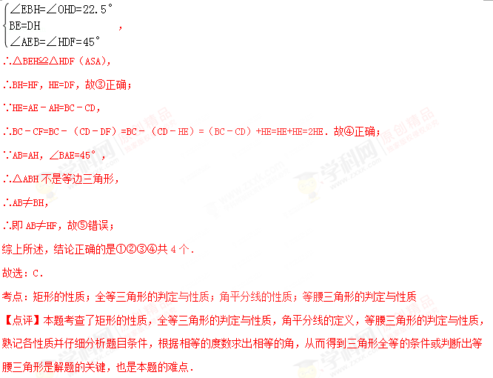变式3.3如图，点P是矩形ABCD的边AD上的一个动点，矩形的两条边AB、BC的长分别为3和4，那么点P到矩形的两条对角线AC和BD的距离之和是（ ）
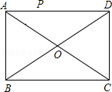
A． B． C． D．不确定
【答案】A学*科网
【解析】试题解析：法1：过P点作PE⊥AC，PF⊥BD
∵矩形ABCD
∴AD⊥CD
∴△PEA∽△CDA
∴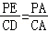
∵AC=BD==5
∴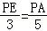…①学*科网
同理：△PFD∽△BAD
∴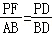
∴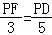…②
∴①+②得：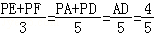
∴PE+PF=
即点P到矩形的两条对角线AC和BD的距离之和是．
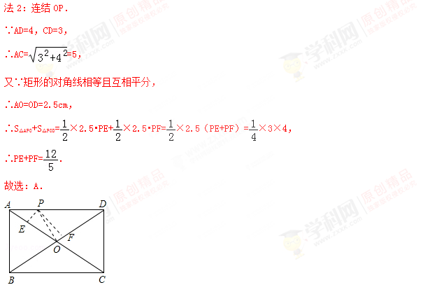
考点：矩形的性质；相似三角形的判定与性质
考点四、以正方形为背景的综合性问题
例4已知：如图，在正方形ABCD外取一点E，连接AE、BE、DE．过点A作AE的垂线交DE于点P．若AE=AP=1，PB=．下列结论：
①△APD≌△AEB；
②点B到直线AE的距离为；
③EB⊥ED；
④S_{△APD}+S_{△APB}=1+；
⑤S_{正方形ABCD}=4+．
其中正确结论的序号是（ ）
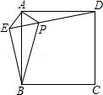
A．①③④ B．①②⑤ C．③④⑤ D．①③⑤
【答案】D
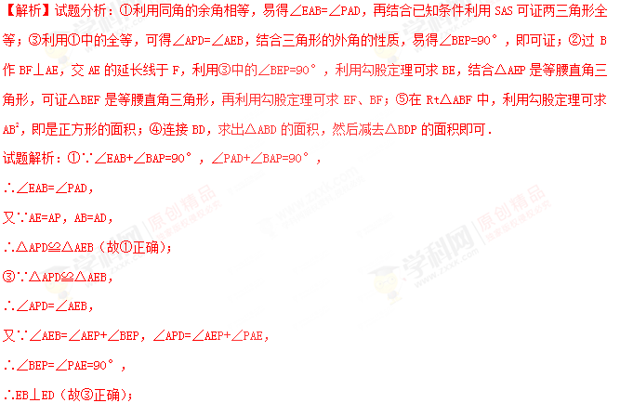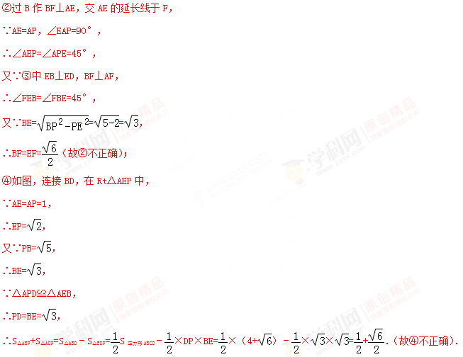⑤∵EF=BF=，AE=1，[来源:学+科+网]
∴在Rt△ABF中，AB²=（AE+EF）²+BF²=4+，
∴S_{正方形ABCD}=AB²=4+（故⑤正确）；
故选：D．
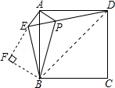
考点：正方形的性质；全等三角形的判定；勾股定理的应用
【点评】本题利用了全等三角形的判定和性质、正方形的性质、正方形和三角形的面积公式、勾股定理等知识．学*科网
&变式训练&
变式4.1如图，正方形ABCD的边长为2，将长为2的线段QR的两端放在正方形的相邻的两边上同时滑动．如果点Q从点A出发，沿图中所示方向按A⇒B⇒C⇒D⇒A滑动到A止，同时点R从点B出发，沿图中所示方向按B⇒C⇒D⇒A⇒B滑动到B止，在这个过程中，线段QR的中点M所经过的路线围成的图形的面积为（ ）
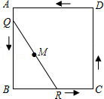
A．2 B．4﹣π C．π D．π﹣1
【答案】4﹣π
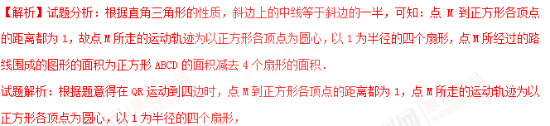∴点M所经过的路线围成的图形的面积为正方形ABCD的面积减去4个扇形的面积．
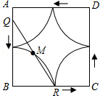
而正方形ABCD的面积为2×2=4，4个扇形的面积为4×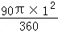=π
∴点M所经过的路线围成的图形的面积为4﹣π．
故选B．学*科网
考点：正方形的性质
变式4.2如图，边长为2的正方形ABCD中，AE平分∠DAC，AE交CD于点F，CE⊥AE，垂足为点E，EG⊥CD，垂足为点G，点H在边BC上，BH=DF，连接AH、FH，FH与AC交于点M，以下结论：
①FH=2BH；②AC⊥FH；③S_{△ACF}=1；④CE=AF；⑤EG²=FG•DG，
其中正确结论的个数为（ ）
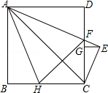
A．2 B．3 C．4 D．5
【答案】C
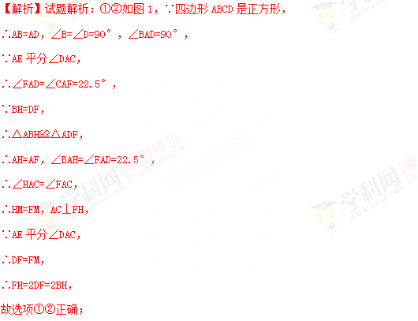
③在Rt△FMC中，∠FCM=45°，
∴△FMC是等腰直角三角形，
∵正方形的边长为2，
∴AC=2，MC=DF=2﹣2，
∴FC=2﹣DF=2﹣（2﹣2）=4﹣2，
S_{△AFC}=CF•AD≠1，
所以选项③不正确；
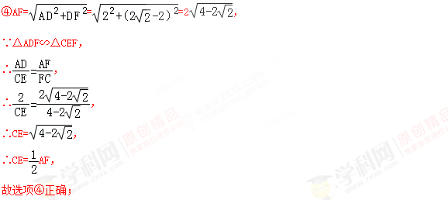
⑤延长CE和AD交于N，如图2，
∵AE⊥CE，AE平分∠CAD，
∴CE=EN，
∵EG∥DN，
∴CG=DG，
在Rt△FEC中，EG⊥FC，
∴EG²=FG•CG，
∴EG²=FG•DG，
故选项⑤正确；学*科网
本题正确的结论有4个，
故选C．
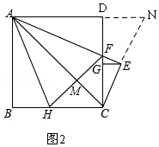
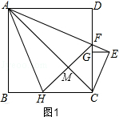
考点：四边形综合题
【点评】本题是四边形的综合题，综合考查了正方形、相似三角形、全等三角形的性质和判定；求边时可以利用三角形相似列比例式，也可以直接利用同角三角函数列式计算；同时运用了勾股定理求线段的长，勾股定理在正方形中运用得比较多．学*科网
变式4.3如图，已知直线l₁∥l₂∥l₃∥l₄，相邻两条平行直线间的距离都是1，如果正方形ABCD的四个顶点分别在四条直线上，则sinα= ．
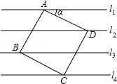
【答案】
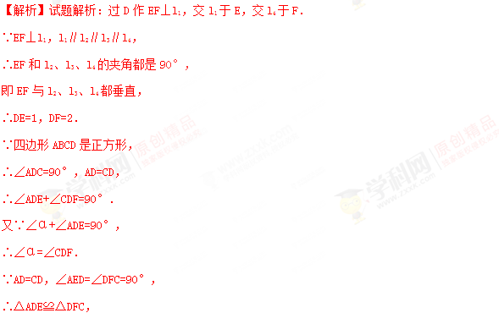
∴DE=CF=1，
∴在Rt△CDF中，CD==，
∴sinα=sin∠CDF===．
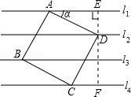
【点评】本题考查了正方形的性质、平行线的性质、全等三角形的判定和性质、勾股定理等知识．学*科网
变式4.4如图，边长为1的正方形ABCD的对角线AC、BD相交于点O．有直角∠MPN，使直角顶点P与点O重合，直角边PM、PN分别与OA、OB重合，然后逆时针旋转∠MPN，旋转角为θ（0°＜θ＜90°），PM、PN分别交AB、BC于E、F两点，连接EF交OB于点G，则下列结论中正确的是 __________．
（1）EF=OE；（2）S_{四边形OEBF}：S_{正方形ABCD}=1：4；（3）BE+BF=OA；（4）在旋转过程中，当△BEF与△COF的面积之和最大时，AE=；（5）OG•BD=AE²+CF²．
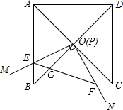
【答案】（1），（2），（3），（5）[来源:学科网ZXXK]
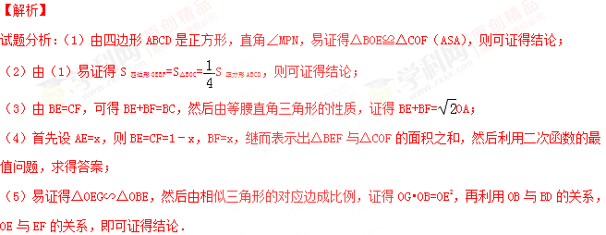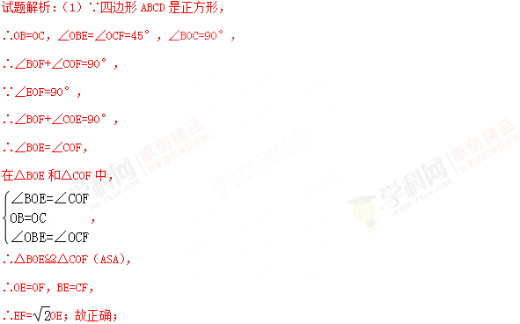
（2）∵S_{四边形OEBF}=S_{△BOE}+S_{△BOE}=S_{△BOE}+S_{△COF}=S_{△BOC}=S_{正方形ABCD}，
∴S_{四边形OEBF}：S_{正方形ABCD}=1：4；故正确；
（3）∴BE+BF=BF+CF=BC=OA；故正确；
（4）过点O作OH⊥BC，
∵BC=1，
∴OH=BC=，
设AE=x，则BE=CF=1﹣x，BF=x，
∴S_{△BEF}+S_{△COF}=BE•BF+CF•OH=x（1﹣x）+（1﹣x）×=﹣（x﹣）²+，
∵a=﹣＜0，
∴当x=时，S_{△BEF}+S_{△COF}最大；学*科网
即在旋转过程中，当△BEF与△COF的面积之和最大时，AE=；故错误；
（5）∵∠EOG=∠BOE，∠OEG=∠OBE=45°，
∴△OEG∽△OBE，
∴OE：OB=OG：OE，
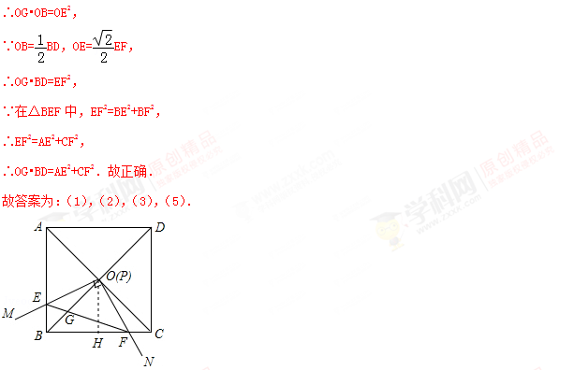
【点评】此题属于四边形的综合题．考查了正方形的性质，旋转的性质、全等三角形的判定与性质、相似三角形的判定与性质、勾股定理以及二次函数的最值问题．注意掌握转化思想的应用是解此题的关键．
【实战演练】
1.（2017浙江衢州第9题）如图，矩形纸片ABCD中，AB=4，BC=6，将△ABC沿AC折叠，使点B落在点E处，CE交AD于点F，则DF的长等于（ ）
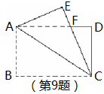
A. B. C. 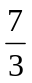 D. [来源:学。科。网]
【答案】B．
【解析】
试题解析： ∵矩形ABCD沿对角线AC对折，使△ABC落在△ACE的位置，
∴AE=AB，∠E=∠B=90°，学*科网
又∵四边形ABCD为矩形，
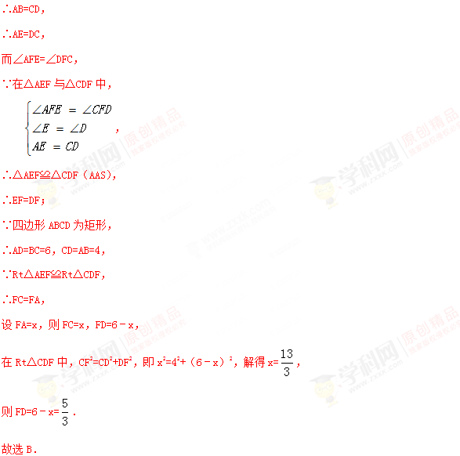
考点：1.矩形的性质；2.折叠问题.
2.（2017浙江宁波第11题）如图，四边形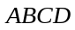是边长为6的正方形，点在边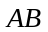上，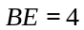，过点作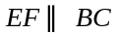，分别交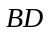，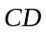于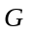，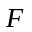两点，若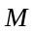，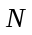分别是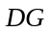，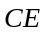的中点，则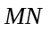的长为( )
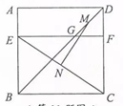
A.3 B.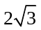 C.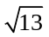 D.4
【答案】C.
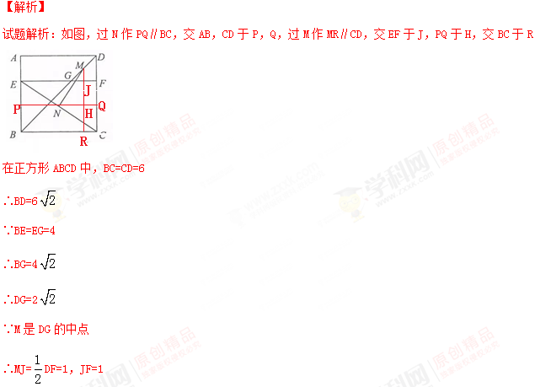∵N为EC的中点
∴PN=BC=3
∴QN=3
∴NH=2，MH=3
∴MN=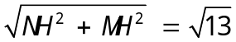
故选C.学*科网
考点：1.正方形的性质;2.三角形的中位线;3.勾股定理.
3.（2017广西贵港第12题）如图，在正方形 中，是对角线与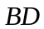的交点，是边上的动点（点不与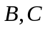重合），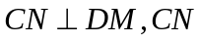与交于点 ，连接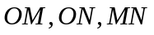 .下列五个结论：①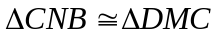 ；②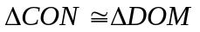 ；③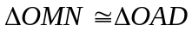 ；④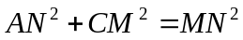 ；⑤若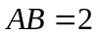，则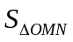的最小值是 ，其中正确结论的个数是 （ ）
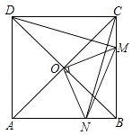
A． B． C. D．
【答案】D
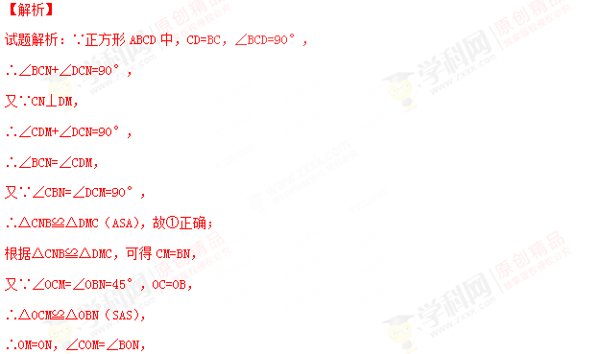
∴∠DOC+∠COM=∠COB+∠BPN，即∠DOM=∠CON，
又∵DO=CO，
∴△CON≌△DOM（SAS），故②正确；
∵∠BON+∠BOM=∠COM+∠BOM=90°，
∴∠MON=90°，即△MON是等腰直角三角形，
又∵△AOD是等腰直角三角形，
∴△OMN∽△OAD，故③正确；
∵AB=BC，CM=BN，
∴BM=AN，
又∵Rt△BMN中，BM²+BN²=MN²，
∴AN²+CM²=MN²，故④正确；
∵△OCM≌△OBN，
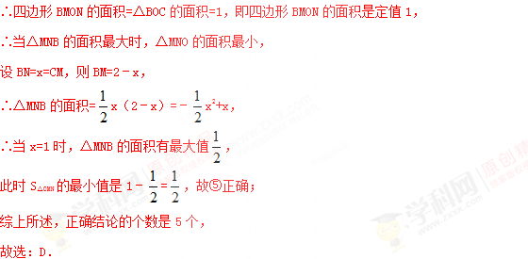
考点：相似三角形的判定与性质；全等三角形的判定与性质；正方形的性质．
4. （2017甘肃兰州第14题）如图，在正方形和正方形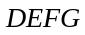中，点在上，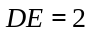，将正方形绕点顺时针旋转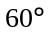，得到正方形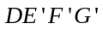，此时点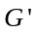在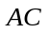上，连接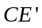，则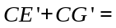( )
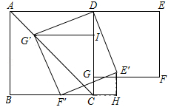
A.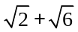 B.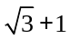 C.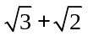 D.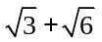
【答案】A
【解析】
试题解析：作G′I⊥CD于I，G′R⊥BC于R，E′H⊥BC交BC的延长线于H．连接RF′．则四边形RCIG′是正方形．
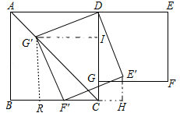
∵∠DG′F′=∠IGR=90°，
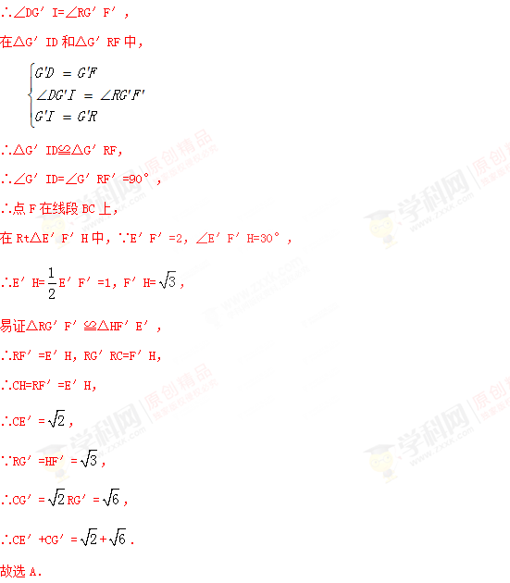
考点：旋转的性质；正方形的性质．
5. （2017四川泸州第11题）如图，在矩形ABCD中，点E是边BC的中点，AE⊥BD，垂足为F，则tan∠BDE的值是（ ）
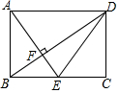
A．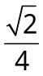 B. 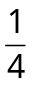 C. D. 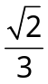
【答案】A.
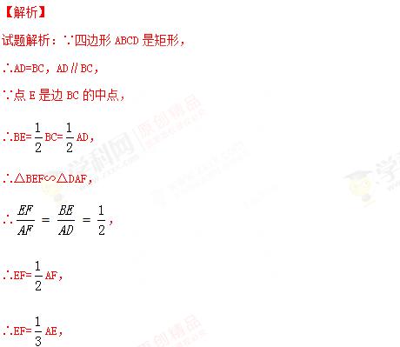
∵点E是边BC的中点，
∴由矩形的对称性得：AE=DE，
∴EF=DE，设EF=x，则DE=3x，
∴DF=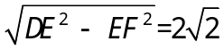x，
∴tan∠BDE= 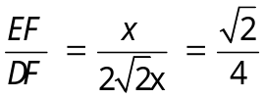 .
故选A．学*科网
考点：1.矩形的性质；2.解直角三角形.
6. （2017黑龙江绥化第10题）如图，在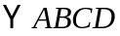中， 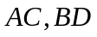相交于点，点是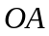的中点，连接并延长交于点，已知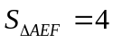，则下列结论：
①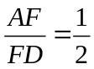，②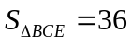，③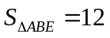，④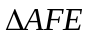∽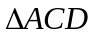，其中正确的是（ ）
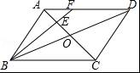
A．①②③④ B．①④ C． ②③④ D．①②③[来源:Zxxk.Com]
【答案】D
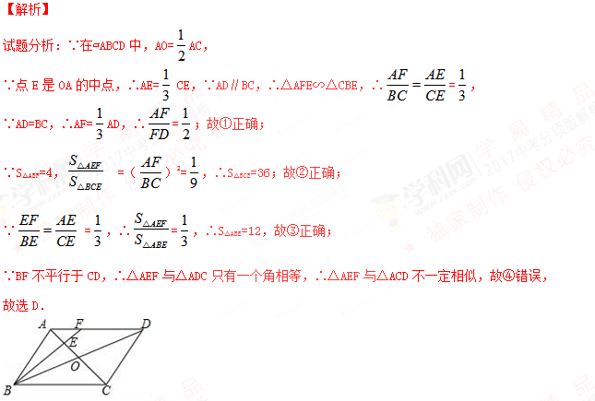考点：1.相似三角形的判定与性质；2.平行四边形的性质．学科*网
7. （2017内蒙古呼和浩特第9题）如图，四边形是边长为1的正方形，，为所在直线上的两点，若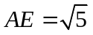，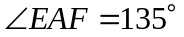，则以下结论正确的是（ ）
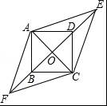
A．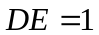 B．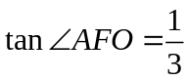 C．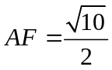 D．四边形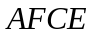的面积为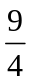
【答案】C
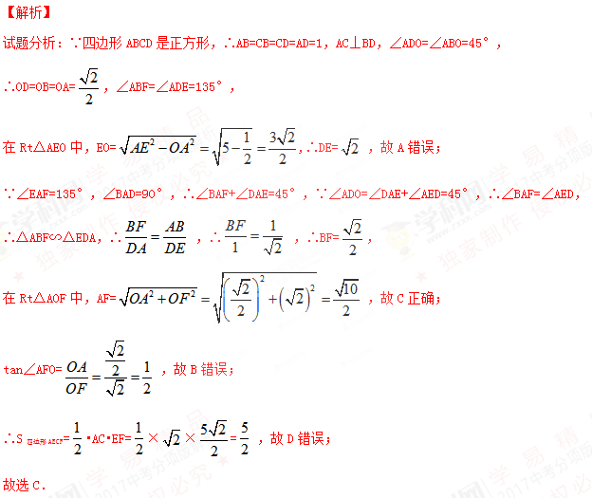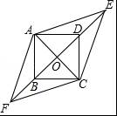
考点：1.正方形的性质；2.解直角三角形．学科*网
8. （2017内蒙古通辽第15题）在平行四边形中，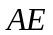平分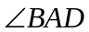交边于，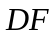平分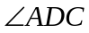交边于.若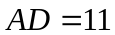，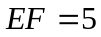，则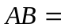 .[来源:学|科|网]
【答案】8或3
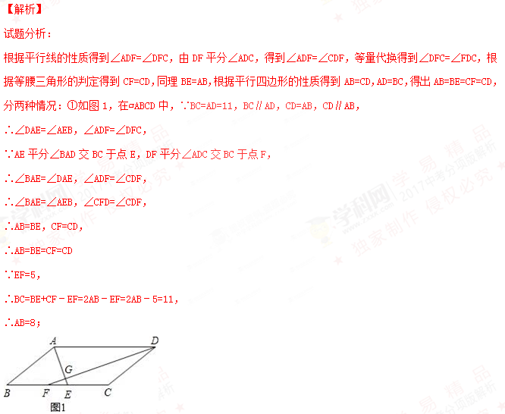②在▱ABCD中，∵BC=AD=11，BC∥AD，CD=AB，CD∥AB，[来源:Z。xx。k.Com]
∴∠DAE=∠AEB，∠ADF=∠DFC，
∵AE平分∠BAD交BC于点E，DF平分∠ADC交BC于点F，
∴∠BAE=∠DAE，∠ADF=∠CDF，
∴∠BAE=∠AEB，∠CFD=∠CDF，
∴AB=BE，CF=CD，
∴AB=BE=CF=CD
∵EF=5，
∴BC=BE+CF=2AB+EF=2AB+5=11，
∴AB=3；
综上所述：AB的长为8或3．
故答案为：．
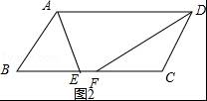
考点：平行四边形的性质
9. （2017哈尔滨第20题）如图，在矩形中，为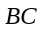边上一点，连接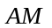，过点作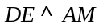，垂足为，若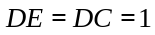，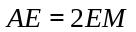，则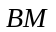的长为 .
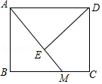
【答案】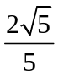
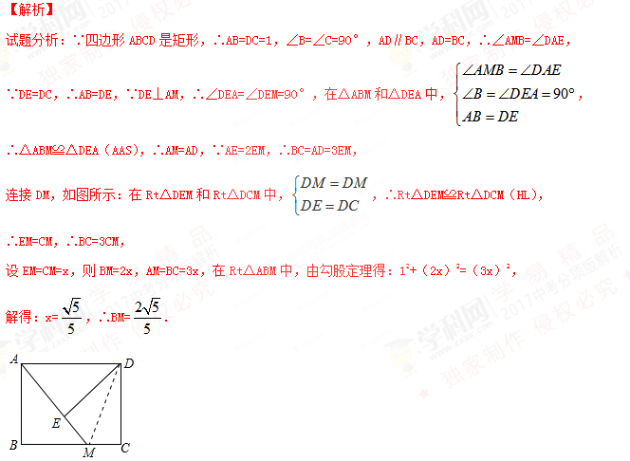考点：1.矩形的性质；2.全等三角形的判定与性质．学科*网
10. （2017黑龙江齐齐哈尔第16题）如图，在等腰三角形纸片中，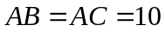，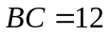，沿底边上的高剪成两个三角形，用这两个三角形拼成平行四边形，则这个平行四边形较长的对角线的长是 ．
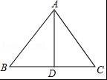
【答案】10cm或2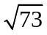cm或4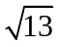cm．
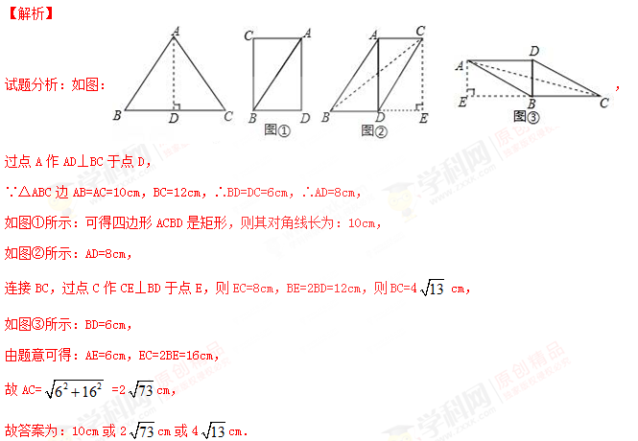考点：图形的剪拼．学科*网
11. （2017青海西宁第20题）如图，将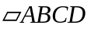沿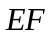对折，使点落在点处，若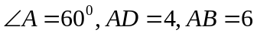，则的长为___.
【答案】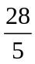
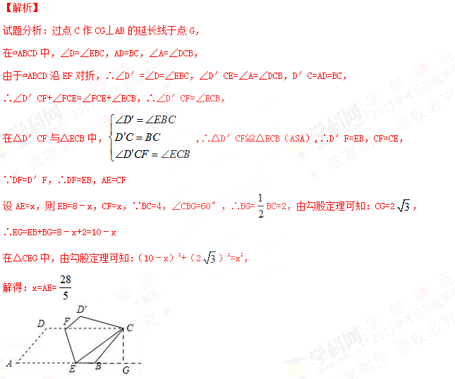考点： 1.翻折变换（折叠问题）；2.平行四边形的性质．学科*网
12. （2017河池第18题）如图，在矩形中，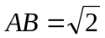，是的中点，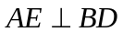于点，则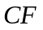的长是 ．
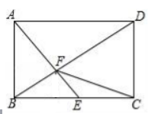
【答案】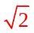.
【解析】
试题分析：根据四边形ABCD是矩形，得到∠ABE=∠BAD=90°，根据余角的性质得到∠BAE=∠ADB，根据相似三角形的性质得到BE=1，求得BC=2，根据勾股定理得到AE=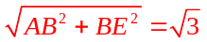，BD=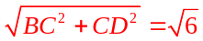，根据三角形的面积公式得到BF=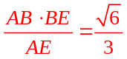，过F作FG⊥BC于G，根据相似三角形的性质得到CG=，根据勾股定理即可得到结论．
∵四边形ABCD是矩形，∴∠ABE=∠BAD=90°，
∵AE⊥BD，∴∠AFB=90°，∴∠BAF+∠ABD=∠ABD+∠ADB=90°，
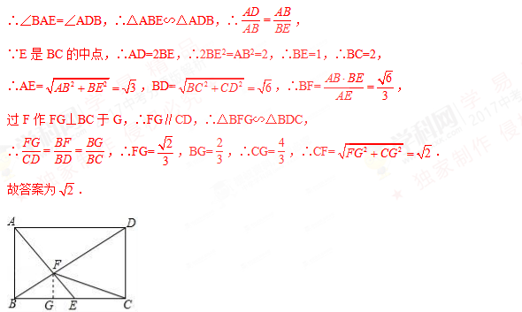
考点：勾股定理；矩形的性质，相似三角形的判定与性质.
13.（2017重庆A卷第18题）如图，正方形ABCD中，AD=4，点E是对角线AC上一点，连接DE，过点E作EF⊥ED，交AB于点F，连接DF，交AC于点G，将△EFG沿EF翻折，得到△EFM，连接DM，交EF于点N，若点F是AB的中点，则△EMN的周长是 ．
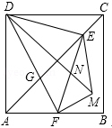
【答案】
【解析】
试题解析：如图1，过E作PQ⊥DC，交DC于P，交AB于Q，连接BE，
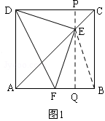
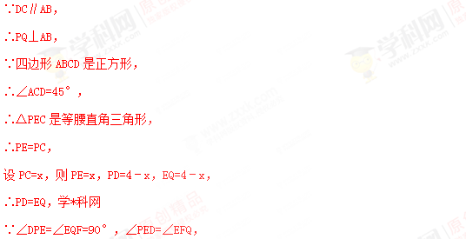
∴△DPE≌△EQF，
∴DE=EF，
易证明△DEC≌△BEC，
∴DE=BE，
∴EF=BE，
∵EQ⊥FB，
∴FQ=BQ=BF，
∵AB=4，F是AB的中点，
∴BF=2，
∴FQ=BQ=PE=1，
∴CE=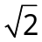，
Rt△DAF中，DF=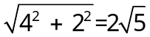，
∵DE=EF，DE⊥EF，
∴△DEF是等腰直角三角形，
∴DE=EF=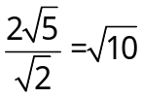，
∴PD=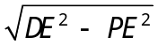=3，
如图2，
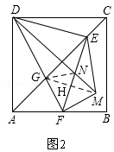
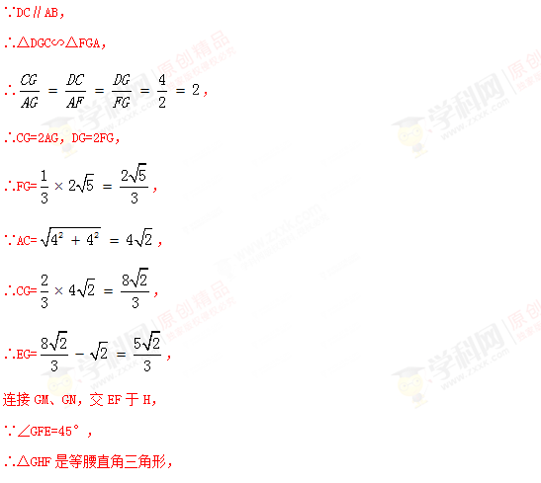
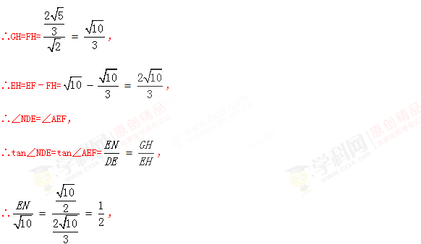
∴EN=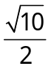，
∴NH=EH﹣EN=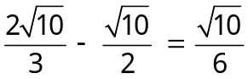，
Rt△GNH中，GN=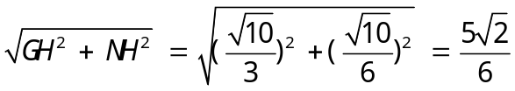，
由折叠得：MN=GN，EM=EG，
∴△EMN的周长=EN+MN+EM=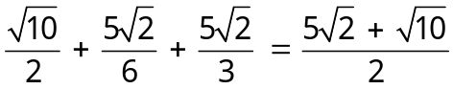．
考点：1.折叠；2.正方形的性质.[来源:学_科_网]
14.（2017新疆建设兵团第14题）如图，在边长为6cm的正方形ABCD中，点E、F、G、H分别从点A、B、C、D同时出发，均以1cm/s的速度向点B、C、D、A匀速运动，当点E到达点B时，四个点同时停止运动，在运动过程中，当运动时间为 s时，四边形EFGH的面积最小，其最小值是 cm²．
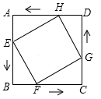
【答案】18.
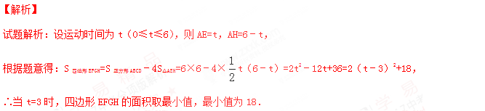
考点：二次函数的最值；正方形的性质．

